**UX Produto**

Alguns produtos podemos conseguir para auxiliar em experiência de usuário, com eles, podemos mensurar, testar e monitorar nossos projetos, eles auxiliam mais nos resultados que podemos obter através de algumas pesquisas.

**Mapa de Calor**

Mapa de calor, é uma API em que mostra um determinado site com as informações de calor, ou seja, o quanto mais é clicado determinado botão, mais em tons de vermelho fica mostrando que é naquela região que mais interessa os usuários.

Uma das ferramentas que auxilia é o HotJar: <https://www.hotjar.com/>, com ele, torna de grande ajuda essa API em sua página web e assim ajuda no mapa de calor. A seguir temos um exemplo disso:

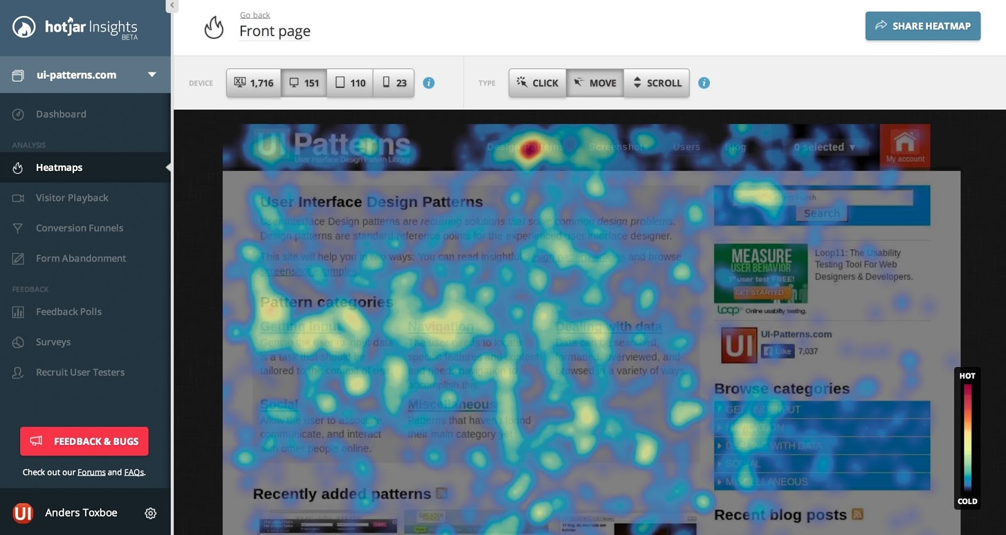

A região em que contém tons mais vermelhos, são aonde os usuários mais tocam.

**Feedback**

Sempre é bom ter uma pesquisa feedback, para saber o que o cliente está sofrendo ali, ou o que ele está passando, com base nisso, é recomendável sempre ter campos com perguntas, um campo sobre “O que achou sobre nosso projeto?”, uma escala de 0 a 10 também ajuda, fora que em alguns aplicativos, eles colocam como estrelas de uma a cinco estrelas para receber a nota do usuário.

Com esse feedback, podemos receber as informações a serem tratadas, e assim, podemos então melhorar algo, através da sugestão de algum usuário.

**Teste de Usabilidade**

Estes são essenciais para que haja uma interação com o cliente e desenvolvedor, pois ao mostrar o protótipo, podemos então coletar as informações de usuários sobre esse tal protótipo, podendo colocar notas sobre como é ele, o que falta, alguma observação? Pontos a melhorar, detalhes, cores, tudo isso o usuário pode opinar.

Um site que ajuda nisso, é o: <https://www.usertesting.com/>.

Caso não tem como utilizar essas ferramentas online, vai à moda antiga, presencialmente com uma equipe específica, pegue as ideias, coloque as informações num papel, se der, coloque até mesmo uma câmera para pegar as características visuais do usuário.

Algumas vezes, o orçamento está apertado e não dá para contratar usuários testers, então, para uma ajuda, chame aquele colega de trabalho, veja se está ok, o que falta, qualquer coisa agenda com ele se preciso.

**Mensuração**

É importante medir as opiniões, pois nada adianta se não houver isso, pois se o cliente colocar que gostou do aplicativo, qual nível de 5 a 10 ele dá para ele? Pois sabemos que abaixo de 5 ele não aprova, acima de 5 aprova, e não esqueça do campo de texto perguntando sobre o por quê daquela nota e pontos a melhorar.

**Acessibilidade**

Vale a pena ressaltar a questão da acessibilidade, pois sempre é bom colocar o necessário e pontos estratégicos para uma melhor informação, pois com essas informações, podemos deixar mais fácil ao cliente e usuário.